**Tartines au Maroilles AOP**

Recette proposée et photographiée par Dorian Nieto

Pour 4 personnes

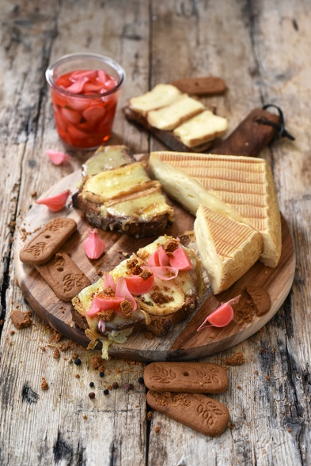

**Ingrédients**

1 Maroilles AOP

4 tranches de pain de type bûcheron

12cl d'eau

12cl de vinaigre de vin blanc

30 g de sucre en poudre

1 cuillère à café de sel

6 radis rose

4 oignons nouveaux

6 spéculoos

12 grains de poivres mélangés

La veille, préparez les pickles radis roses et oignons nouveaux.

Lavez et séchez les radis, enlevez les feuilles puis coupez-les en 4.

Épluchez les oignons nouveaux, enlevez la partie verte que vous utiliserez dans une jolie salade, coupez le blanc en 4 ou en 6 selon leur taille.

Mélangez les légumes et les grains de poivre puis mettez le tout dans un bocal en tassant bien.

Faites chauffer l'eau, le vinaigre, le sucre en poudre et le sel en mélangeant.

Versez sur les légumes et refermez le pot.

Passez les tranches de pain au grille-pain pour les faire légèrement dorer.

Coupez le Maroilles AOP en tranches et posez-les sur le pain. Laissez chacun choisir s'il veut passer sa tartine sous un gril brûlant 1 ou 2 minutes pour la gratiner.

Servez accompagné des pickles et des spéculoos pour que chacun puisse parsemer pickles et spéculoos émiettés à son goût sur sa tartine.